ĐỀ THI VÀO 10
Bài I (2,5 điểm)
Cho 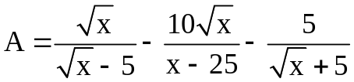 Với 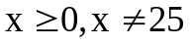.
1) Rút gọn biểu thức A.
2) Tính giá trị của A khi x = 9.
3) Tìm x để 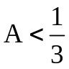.
Bài II (2,5 điểm)
Giải bài toán sau bằng cách lập phương trình hoặc hệ phương trình:
Một đội xe theo kế hoạch chở hết 140 tấn hàng trong một số ngày quy định. Do mỗi ngày đội đó chở vượt mức 5 tấn nên đội đã hoàn thành kế hoạch sớm hơn thời gian quy định 1 ngày và chở thêm được 10 tấn. Hỏi theo kế hoạch đội xe chở hàng hết bao nhiêu ngày?
Bài III (1,0 điểm)
Cho Parabol (P): 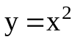 và đường thẳng (d): 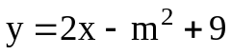.
1) Tìm toạ độ các giao điểm của Parabol (P) và đường thẳng (d) khi m = 1.
2) Tìm m để đường thẳng (d) cắt Parabol (P) tại hai điểm nằm về hai phía của trục tung.
Bài IV (3,5 điểm)
Cho đường tròn tâm O, đường kính AB = 2R. Gọi d₁ và d₂ là hai tiếp tuyến của đường tròn (O) tại hai điểm A và B.Gọi I là trung điểm của OA và E là điểm thuộc đường tròn (O) (E không trùng với A và B). Đường thẳng d đi qua điểm E và vuông góc với EI cắt hai đường thẳng d₁ và d₂ lần lượt tại M, N.
1) Chứng minh AMEI là tứ giác nội tiếp.
2) Chứng minh  và 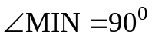.
3) Chứng minh AM.BN = AI.BI .
4) Gọi F là điểm chính giữa của cung AB không chứa E của đường tròn (O). Hãy tính diện tích của tam giác MIN theo R khi ba điểm E, I, F thẳng hàng.
Bài V (0,5 điểm)
Với x > 0, tìm giá trị nhỏ nhất của biểu thức: 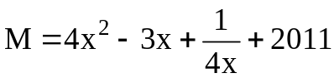.

........................................Hết........................................
Lưu ý: Giám thị không giải thích gì thêm.
Họ tên thí sinh:............................................................ Số báo danh:...............................
Chữ kí giám thị 1: Chữ kí giám thị 2:

GỢI Ý - ĐÁP ÁN
Bài 1: 1/ Rút gọn
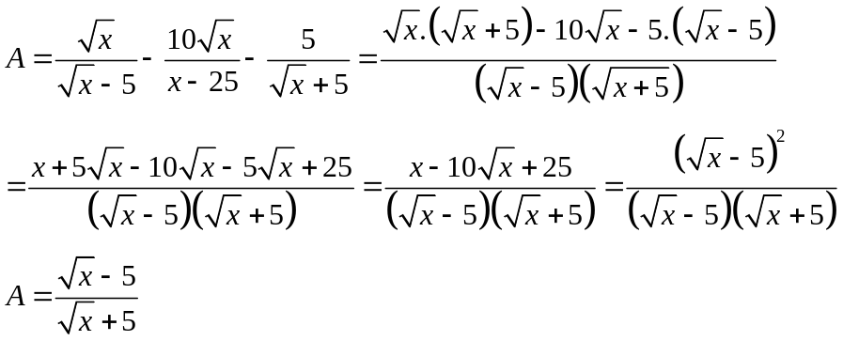
2/ Với x = 9 ta có 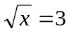. Vậy 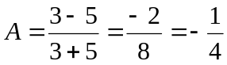
3/
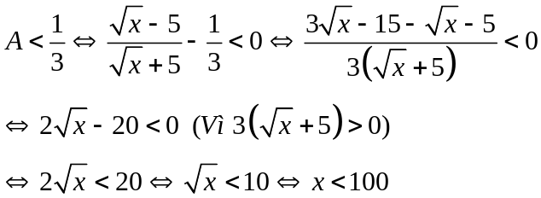
Vậy với 0 ≤ x < 100 và x ≠ 25 thì A < 1/3
Bài 2
Gọi x là khối lượng hàng chở theo định mức trong 1 ngày của đội ( x > 0, tấn)
Số ngày quy định là 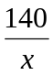 ngày
Do chở vượt mức nên số ngày đội đã chở là 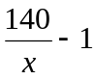
khối lượng hàng đội đã chở được là
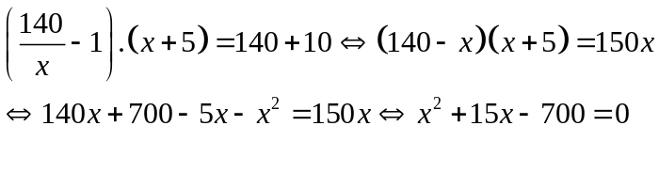
Giải ra x = 20 và x = - 35 ( loại) Vậy số ngày đội phải chở theo kế hoạch là 140:20=7 ( ngày)
Bài 3:
1/ Với m = 1 ta có (d): y = 2x + 8
Phương trình hoành độ điểm chung của (P) va (d) là
x² = 2x + 8 <=> x² – 2x – 8 = 0
Giải ra x = 4 => y = 16
x = -2 => y = 4
Tọa độ các giao điểm của (P) và (d) là (4 ; 16) và (-2 ; 4)
2/ Phương trình hoành độ điểm chung của (d) và (P) là
x² – 2x + m² – 9 = 0 (1)
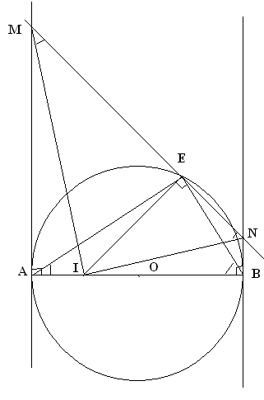
Để (d) cắt (P) tại hai điểm phân biệt nằm về hai phía của trục tung thì phương trình (1) có hai nghiệm trái dấu
- ac < 0 => m² – 9 < 0
- (m – 3)(m + 3) < 0
Giải ra có – 3 < m < 3
Bài 4
1/ Xét tứ giác AIEM có
góc MAI = góc MEI = 90º.
=> góc MAI + góc MEI = 180º.=> tứ giác AIEM nội tiếp
2/ Xét tứ giác BIEN có
góc IEN = góc IBN = 90º.
- góc IEN + góc IBN = 180º.
- tứ giác IBNE nội tiếp
- góc ENI = góc EBI = ½ sđ AE (*)
- Do tứ giác AMEI nội tiếp
=> góc EMI = góc EAI = ½ sđ EB (**)
Từ (*) và (**) suy ra
góc EMI + góc ENI = ½ sđ AB = 90º.
3/ Xét tam giác vuông AMI và tam giác vuông BIN có
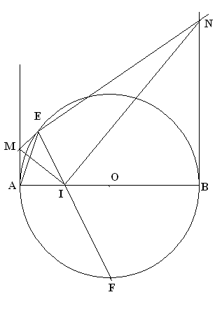
góc AIM = góc BNI ( cùng cộng với góc NIB = 90º)
- ΔAMI ~ Δ BNI ( g-g)
- 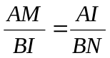
- AM.BN = AI.BI
4/ Khi I, E, F thẳng hàng ta có hình vẽ
Do tứ giác AMEI nội tiếp
nên góc AMI = góc AEF = 45º.
Nên tam giác AMI vuông cân tại A
Chứng minh tương tự ta có tam giác BNI vuông cân tại B
- AM = AI, BI = BN
Áp dụng pitago tính được
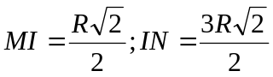Vậy 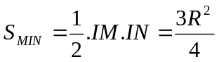( đvdt)

Bài 5:
CÁCH 1: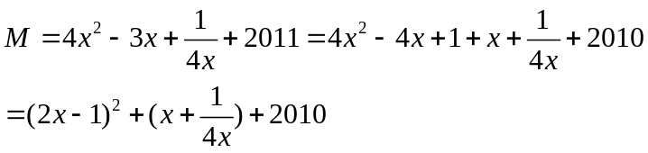
Vì 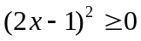 và x > 0 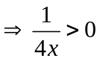, Áp dụng bdt Cosi cho 2 số dương ta có: x + 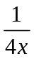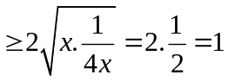
- M =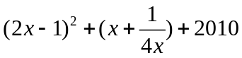 ≥ 0 + 1 + 2010 = 2011
- M ≥ 2011 ; Dấu “=” xảy ra ó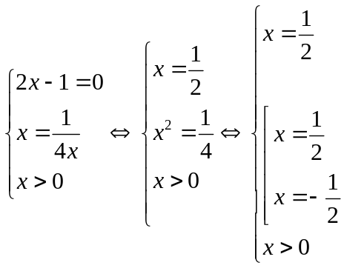⇔ x = 
Vậy M_{min} = 2011 đạt được khi x = 
CÁCH 2:M = 2x² + 2x² + 1/4x - 3x + 2011
Do x>0 nên áp dụng Cosi cho 3 số dương 2x², 2x² và 1/4x ta có 2x² + 2x² + 1/4x ≥ 3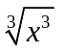 = 3x
- M = (2x² + 2x² + 1/4x) - 3x + 2011 ≥ 3x -3x + 2011 = 2011
- M ≥ 2011 Dấu "=" khi 2x² = 1/4x <=> x³ =1/8 <=> x = 1/2Vậy M_{min} = 2011 đạt được khi x =
CÁCH 3:
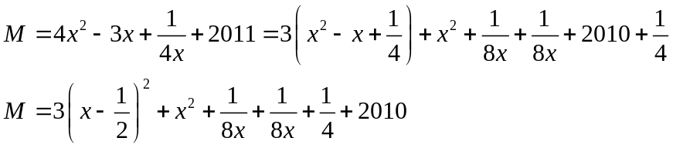
Áp dụng cô si cho ba số 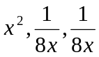 ta có
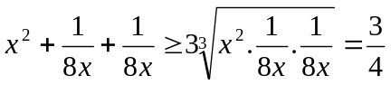 Dấu ‘=’ xẩy ra khi 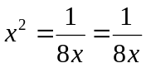⇔ x³ =1/8 ⇔ x =
mà 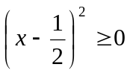 Dấu ‘=’ xẩy ra khi x = 1/2=> 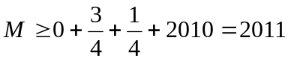Vậy M_{min} = 2011 đạt được khi x =

